AB1: Che cosa ti piace mangiare?
Roberto è il corrispondente di Anton. Leggi che cosa Roberto ha risposto all’e-mail di Anton.
Inviato: 14 ottobre 2019, ore: 23:17
Da: roberto.lamboglia@scuola-roma.it
A: anton.hobrecht@lilienthal-gymnasium.de
Soggetto: Ri: La tua visita in Germania
Ciao Anton!
Grazie per la tua e-mail! Sto bene e sono già curioso di partire per la Germania per conoscere te e la tua famiglia!
Nella tua e-mail hai scritto che ti piace assaggiare delle cose nuove – che fortuna! Anch’io sono un goloso e mi piace mangiare. Sai, in Italia non si mangia tanto a colazione, spesso prendo solo un tè ed un cornetto in viaggio per scuola. Qualche volta prendo un caffè con tanto latte e dei biscotti. Non mi piacciono delle cose salate la mattina.
Quando c’è l’intervallo faccio merenda e mangio un po’ di frutta – mi piacciono molto le arance e le banane. L’ananas ed il melone non mi piacciono per niente. E a te? Che tipo di frutta ti piace? A scuola abbiamo visto una pubblicità tedesca di una merenda tipica in Germania - il Knoppers! Mangi anche tu il Knoppers alle 09:30?
Quando sono a scuola, in pausa pranzo vado a mangiare in mensa o in un bar vicino – prendo un tramezzino o una focaccia, qualche volta prendo anche un pezzo di pizza. La sera ceno con la mia famiglia. Mangiamo insieme e c’è sempre un po’ di casino! In Italia, la cena è il pasto più importante. Si mangiano molte cose diverse: Mia madre prepara come antipasto un piatto misto con delle olive, un po’ di formaggio e del prosciutto. Qualche volta prepara anche un’insalata. Poi mangiamo della pasta e alla fine c’è spesso anche il dolce. A me piace soprattutto la panna cotta!
E a te? Che cosa ti piace mangiare?
Tanti saluti e a presto!
Roberto
Esercizio 1: I pasti: come si chiamano i pasti in italiano?
das Frühstück: _____________________________
die Zwischenmahlzeit: _____________________________
das Mittagessen: _____________________________
das Abendessen: _____________________________
Esercizio 2: Come si chiama il cibo? Scrivi il vocabolo corretto sotto ogni immagine
il tè il cornetto il caffè il latte i biscotti l’arancia la banana l’ananas (m) il tramezzino la focaccia la pizza gli antipasti l’insalata la pasta la panna cotta
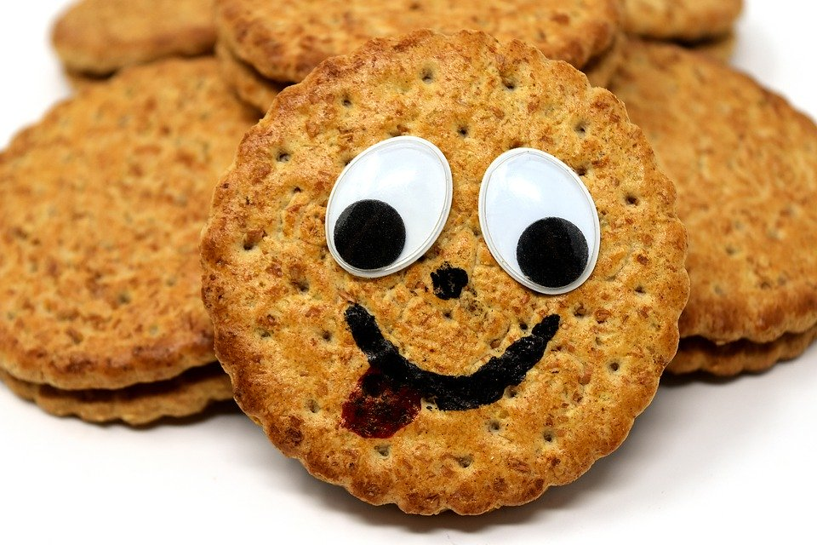
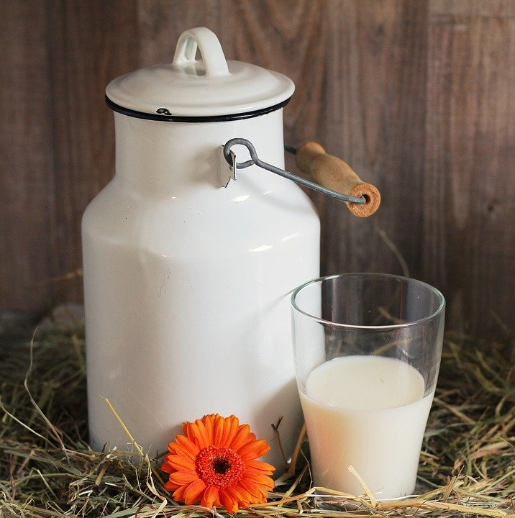
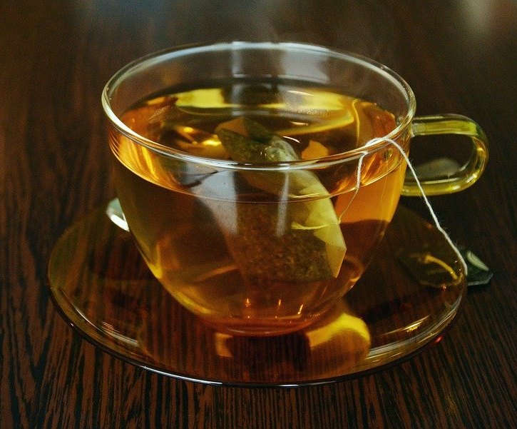
il tè

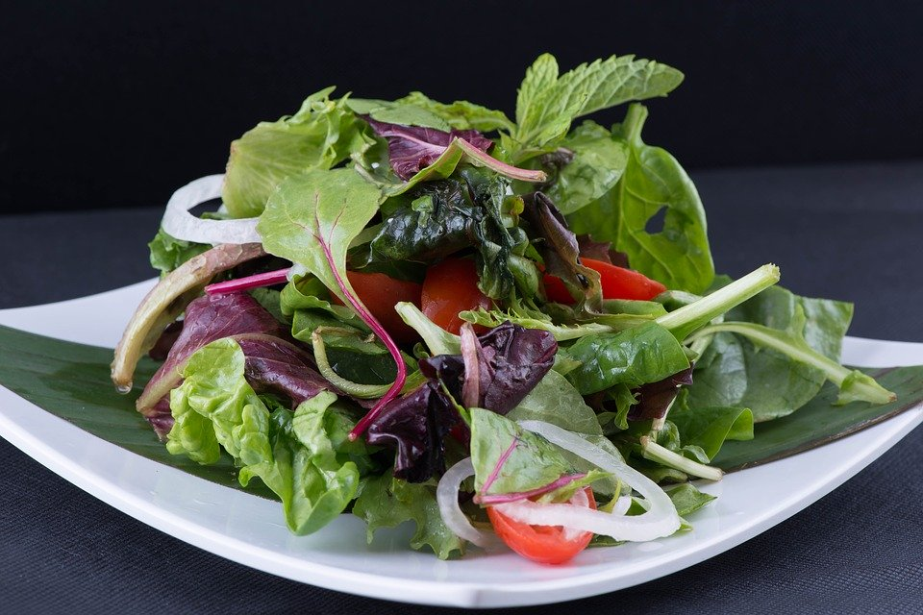
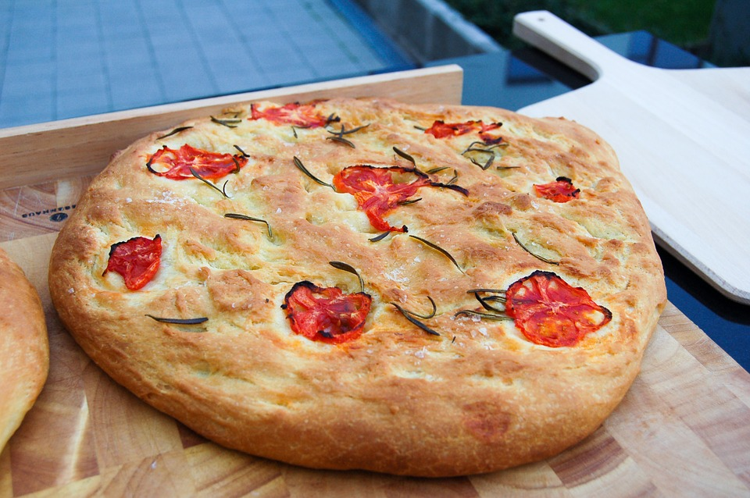
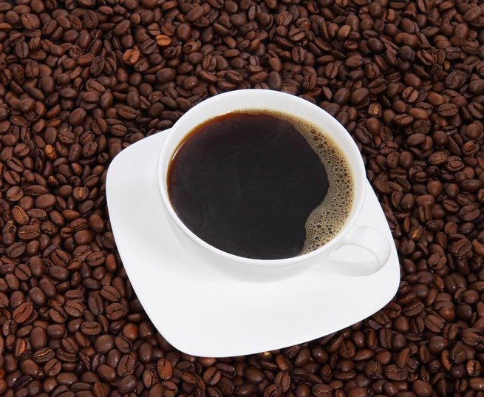

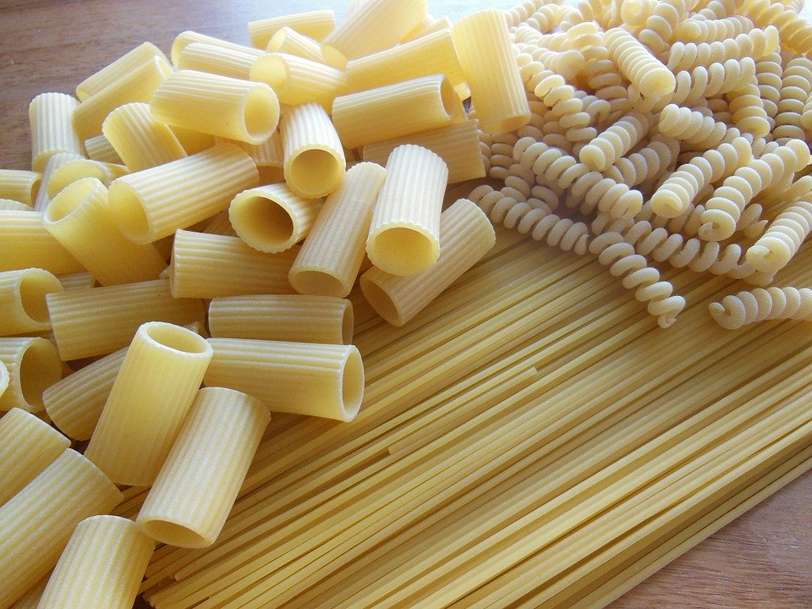
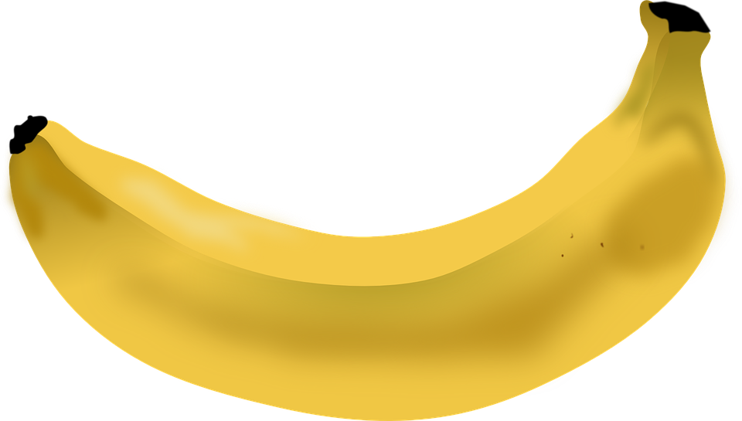
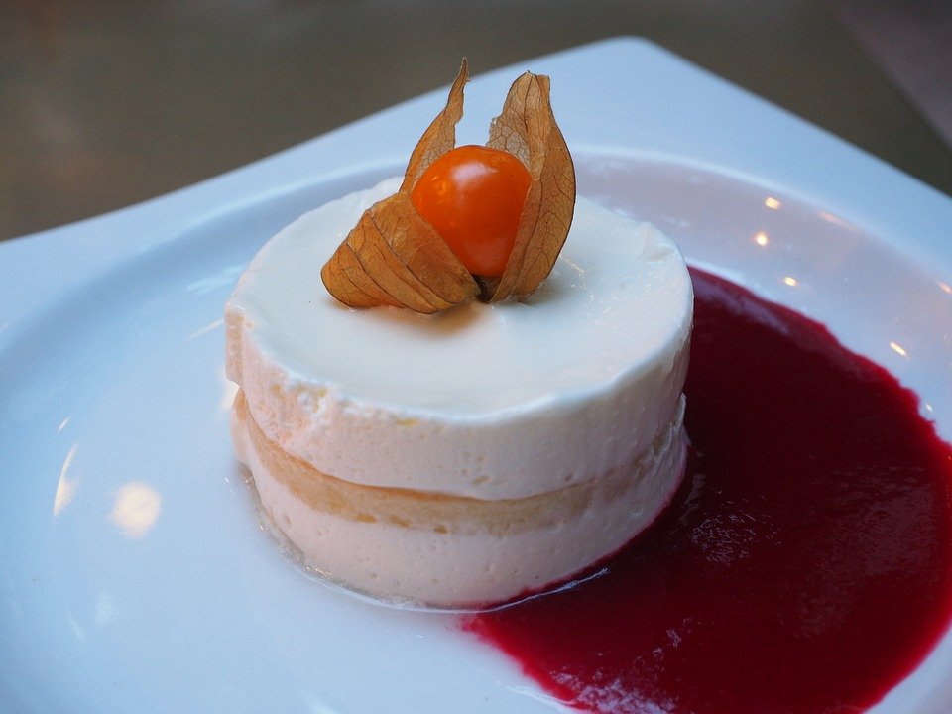

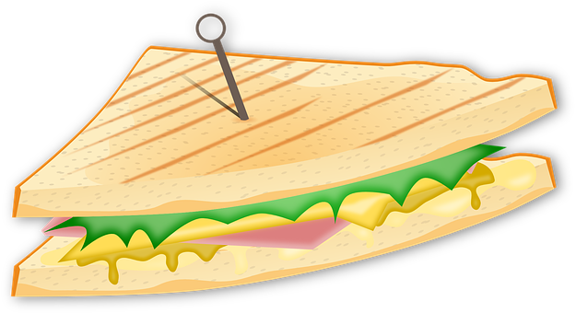
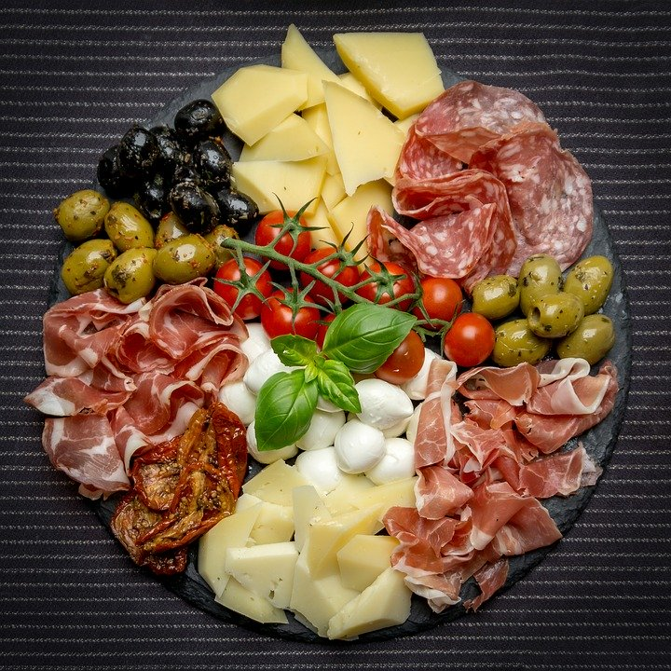
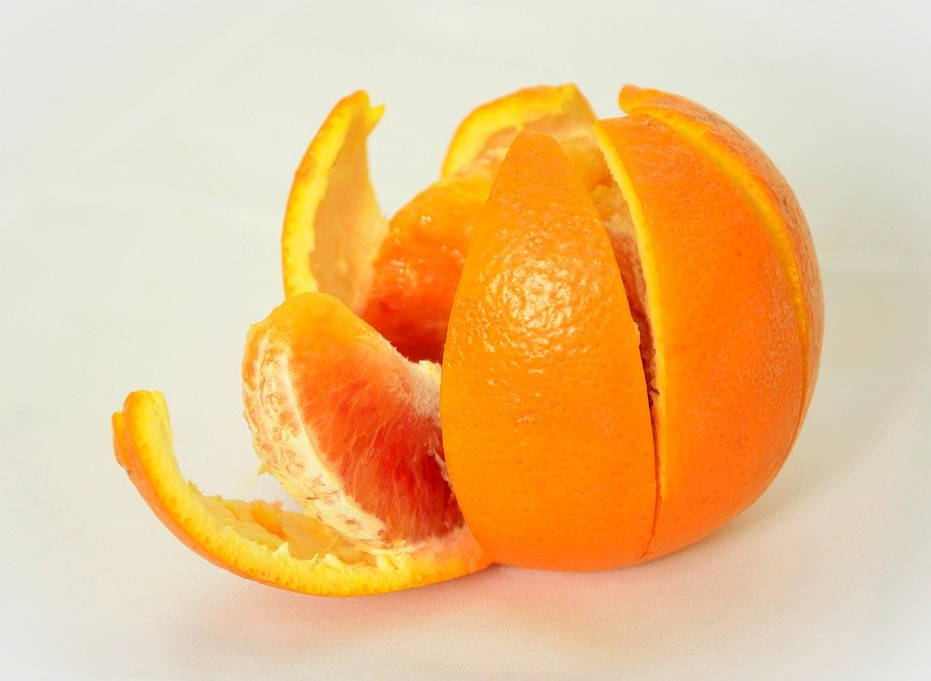

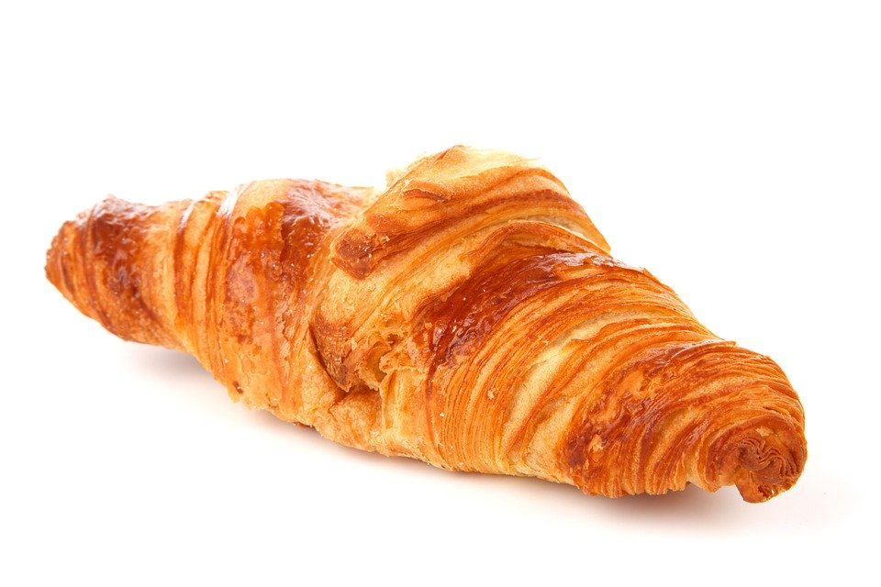
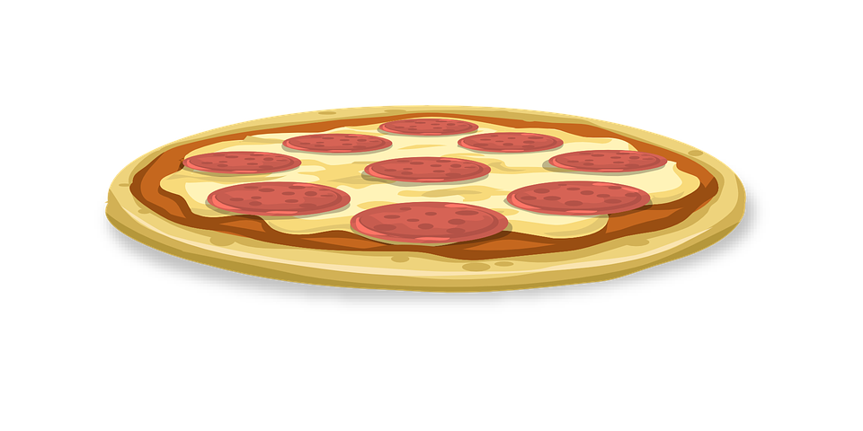

Esercizio 3: Che cosa piace a Roberto?
Rileggi l’e-mail di Roberto e indica se le informazioni nella tabella sono vere o false.

A Roberto…. | vero | falso
… non piace assaggiare delle cose nuove.
… piacciono le cose salate la mattina.
… piacciono dei biscotti la mattina.
… non piacciono le banane.
… piace l’ananas.
… piace la panna cotta.

Esercizio 4: mi piace/ piacciono
Guarda la tabella qui sopra. Quando si usa mi piace e quando si usa mi piacciono? Scrivi qui la regola in tedesco!

_____________________________________________________________________________________________________________________________________________________________________________________________________________________________________________________________________________________________

Bildquellen (Pixabay License, keine Angaben nötig)
Junge
https://pixabay.com/de/photos/junge-jugendlicher-cool-stehen-1284509/
Tee
https://pixabay.com/de/photos/tee-teetasse-teebeutel-tasse-1740871/
Milch
https://pixabay.com/de/photos/milchkanne-glas-milch-glas-milch-1990075/
Kekse
https://pixabay.com/de/photos/scherzkeks-lustig-kekse-lecker-3114977/
Kaffee
https://pixabay.com/de/photos/kaffeebohnen-kaffee-getr%C3%A4nke-15994/
Focaccia
https://pixabay.com/deAphotos/focaccia-teigwaren-brot-grill-772017/
Salat
https://pixabay.com/de/photos/salat-lebensmittel-gericht-platte-2150548/
Panna Cotta
https://pixabay.com/de/photos/nachtisch-dessert-speise-gourmet-1522080/
Banane
https://pixabay.com/de/vectors/banane-obst-gelb-frisch-gesund-310449/
Pasta
https://pixabay.com/de/photos/nudeln-spaghetti-fussili-penne-631042/
Apfelsine
https://pixabay.com/de/photos/orange-apfelsine-zitrusfrucht-obst-644093/
Antipasti
https://pixabay.com/de/photos/antipasto-antipasti-essen-3484782/
Pizza
https://pixabay.com/de/vectors/pizza-peperoni-lebensmittel-k%C3%A4se-576085/
Tramezzino
https://pixabay.com/de/vectors/sandwich-brot-k%C3%A4se-lebensmittel-155786/
Croissant
https://pixabay.com/de/photos/hintergrund-b%C3%A4ckerei-fr%C3%BChst%C3%BCck-17943/
Ananas
https://pixabay.com/de/vectors/lebensmittel-glitch-ananas-1300157/

corrispondente, m. = partner di uno scambio scolastico
assaggiare qc= etw. probieren
goloso/a = una persona che ama mangiare; (‘Leckermaul’)
salato/a = herzhaft; ≠ dolce
Pizzaähnlicher Hefeteigfladen; traditionell mit viel Olivenöl, Salz und Rosmarin. Wird auch oft mit Oliven oder Tomaten gebacken.
C’è sempre un po`di casino! = Es ist immer ein bisschen chaotisch!
eine Art Pudding aus Sahne

